AI 智能体测试工具
操 作 手 册
机器人问答自动化测试 · 使用说明
访问地址 | https://<你的域名或公网地址>/
内网地址 | http://<服务器IP>:3789/
登录账号 | <管理员配置的账号>
登录密码 | <管理员配置的密码>
版本：v1.1 更新：2026 年 10 月
提示 地址和账号由系统管理员提供；在单位局域网内可直接使用内网地址，速度更快。

一 访问与登录
系统就是一套网页，不需要安装任何软件。用 Chrome、Edge 或手机浏览器打开上面的地址即可。
1. 打开浏览器，访问上表中的访问地址（或内网地址）。
2. 页面会先进入登录页，输入管理员提供的用户名和密码，点「登录」。
3. 登录成功后进入主界面，左侧是已有的测试项目。
提示 登录状态可保持 7 天，期间不用重复登录。密码是共享的，请不要转发到公开群聊；在公共电脑上用完后，访问「地址/logout」即可退出登录。

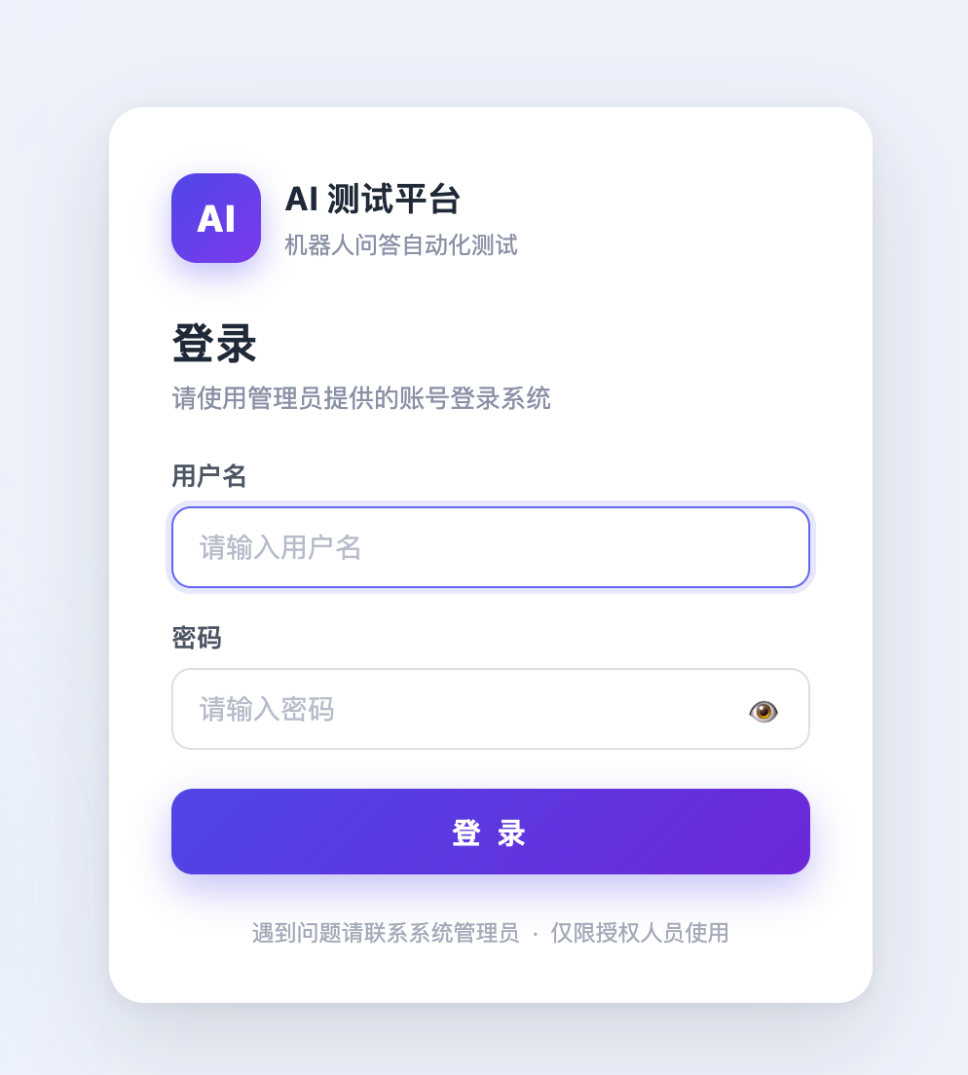
图 1 登录页：输入管理员提供的用户名和密码
二 界面总览
主界面分成三个区域，右侧是每次测试的配置，中间是项目信息和测试记录。
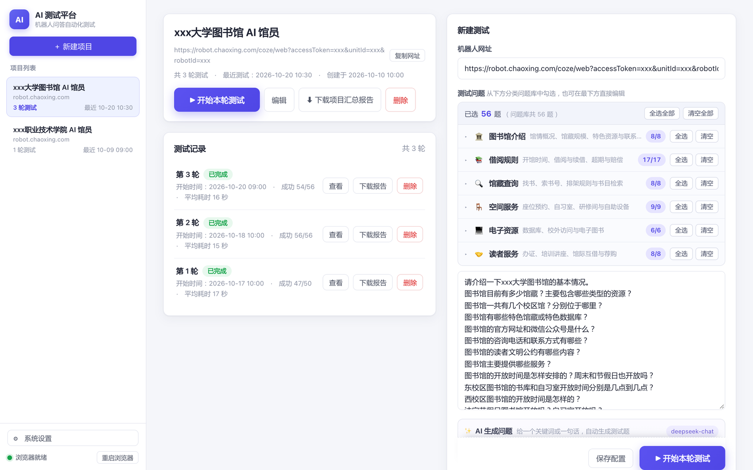
图 2 主界面：左侧项目列表，中间项目信息与测试记录，右侧新建测试
- 左侧：「＋ 新建项目」和项目列表，点项目名即可切换。
- 中间：项目名称、机器人网址、测试按钮，以及每一轮的测试记录。
- 右侧：本次测试的机器人网址和测试问题，改完点「保存配置」。
- 左下角：系统设置（一般不用动）。
三 新建测试项目
1. 点左上角「＋ 新建项目」。
2. 填写「项目名称」，例如：xxx大学图书馆 AI 馆员。
3. 填写「机器人网址」：把 AI 问答机器人的完整链接粘贴进来（含 accessToken 等参数，不要漏）。
4. 选择「测试问题」：按业务模块点「全选」或逐个勾选；也可以在最下方文本框里一行一个直接编辑。
5. 点「创建项目」，项目会出现在左侧列表里。
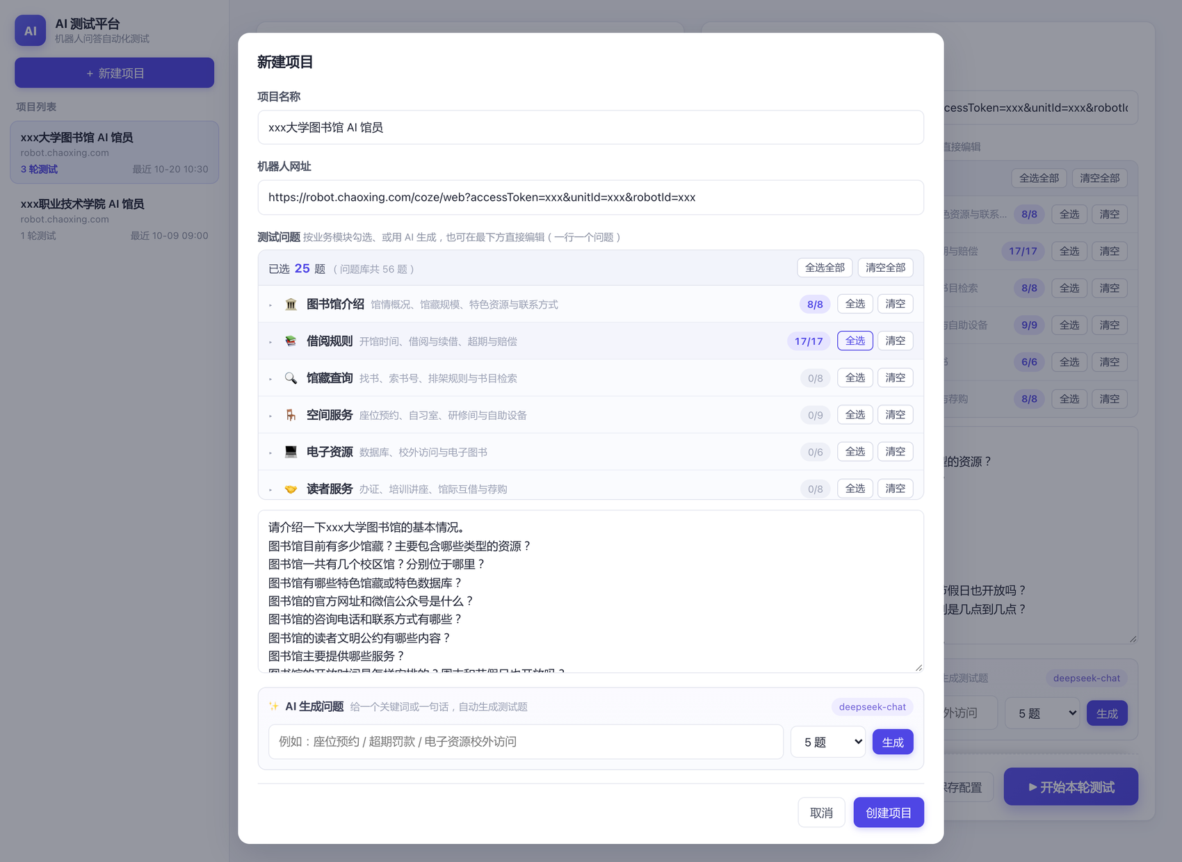
图 3 新建项目：填写名称和网址，按模块勾选测试问题
提示 问题库按图书馆业务分了 6 类、共 56 题，可只测关心的模块；需要新题时可以用下面的「AI 生成问题」。

四 开始一轮测试
项目建好后，在项目页右上角点「▶ 开始本轮测试」（右栏底部的按钮效果一样）。系统会自动在服务器上打开浏览器，逐题向 AI 馆员提问、截图并记录回答。
- 同一项目同一时间只能跑一轮，正在跑时再次点击会被提示。
- 开跑前如果想调整题目或网址，先改右栏内容并点「保存配置」。
- 测试在服务器上进行，关掉网页不影响它继续跑。
五 查看测试进度
开跑后，项目页中间会出现「本轮测试进行中」卡片，实时显示进度。
- 进度条和「第 X / Y 题」表示当前跑到第几题。
- 「暂停」会在当前这题跑完后停下；「继续」接着跑；「停止」立即结束本轮。
- 停止后已完成题目的结果和截图都会保留，不影响查看和下载报告。
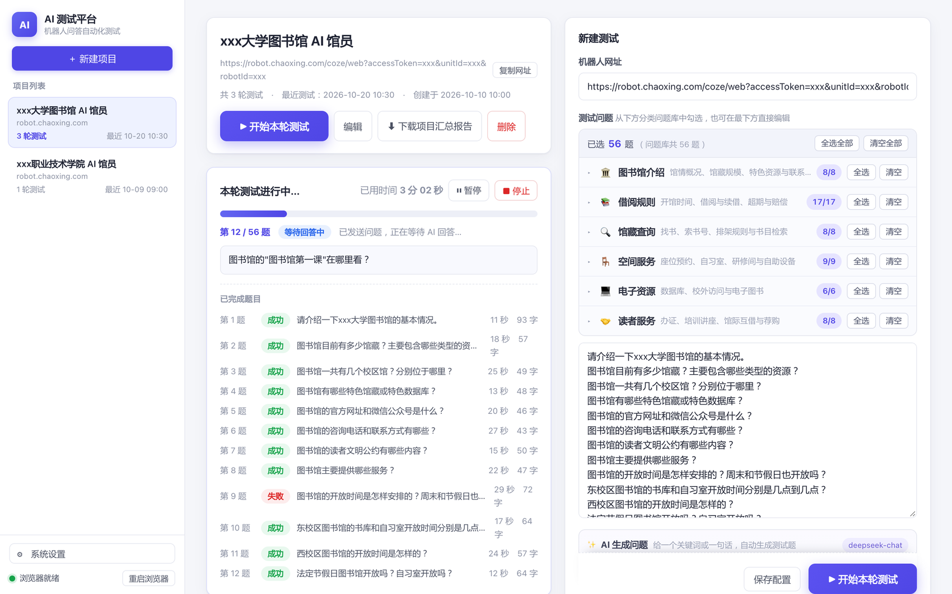
图 4 运行中的进度：第 12/56 题、当前阶段与已完成题目
六 查看测试结果
一轮跑完后，在中间「测试记录」里点对应轮次的「查看」。
- 顶部统计：总题数、成功题数、成功率、平均耗时、最快与最慢的题。
- 结果表：题号、问题、耗时、回答字数、回答来源、结果。
- 「来源」用颜色区分：蓝色＝问答库，绿色＝单位 AI 知识库，红色＝大模型回答。
- 红色表示这题没有检索到馆方资料、只是大模型自己生成，建议重点人工复核。
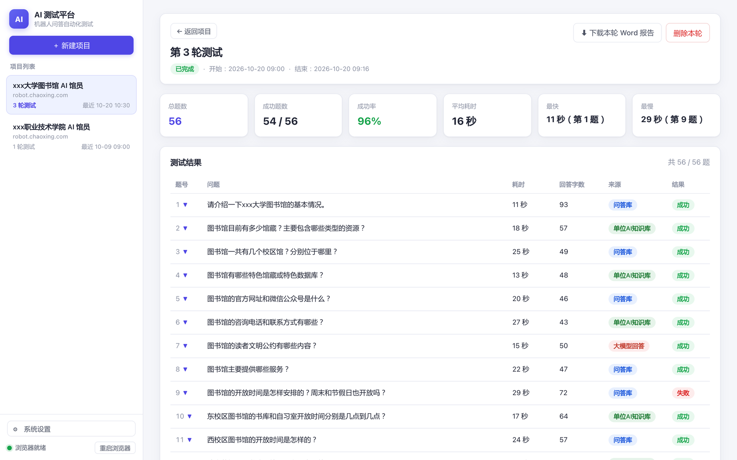
图 5 轮次详情：顶部统计，下面是每一题的结果列表
七 查看单题详情
点结果表里题目左侧的「▼」即可展开这一题的完整记录。
- 「回答来源」会同时显示页面上的署名，便于核对答案依据。
- 「完整回答原文」保留原始回答；「查看检索过程文本」可展开检索过程。
- 「页面截图」直观看到机器人当时的界面，可用于报告举证。
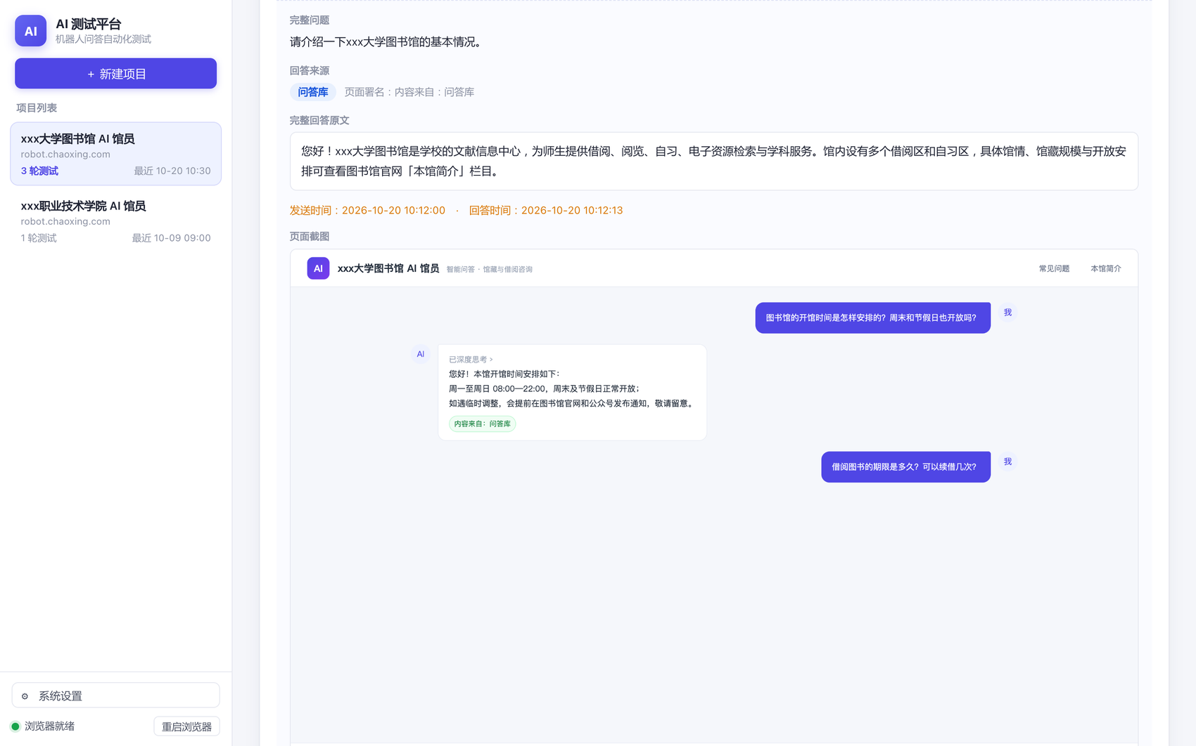
图 6 展开后的单题详情：完整问题、回答来源、回答原文、页面截图
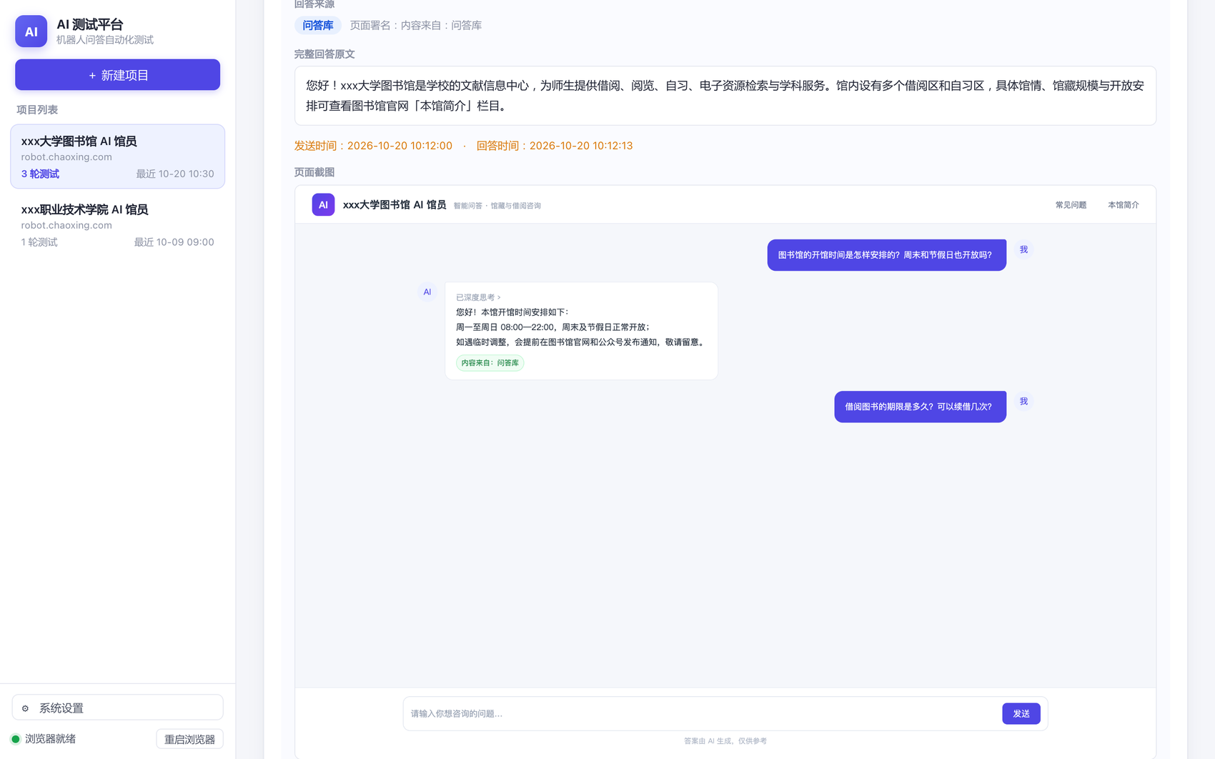
图 7 页面截图：机器人当时的页面长什么样
八 下载 Word 报告
系统提供两种报告，都是 Word 格式、自动带页面截图：
1. 单轮报告：在这一轮详情页右上角点「⬇ 下载本轮 Word 报告」，得到该轮的逐题报告。
2. 项目汇总报告：在项目页点「⬇ 下载项目汇总报告」，包含全部轮次和跨轮次对比。
提示 报告里带几十张截图，文件通常有 20~30MB，下载需要等一会儿；外网下载较慢时，可以在局域网内用内网地址下载。

九 常见问题
1. 页面打不开？
外网地址可能会变化（服务重启后会换新地址），向管理员要最新地址；在单位局域网内可以直接使用内网地址 http://<服务器IP>:3789/ 。
2. 能两个人同时跑吗？
不建议。所有测试共用服务器上的一个浏览器，同时跑会互相打断、结果错乱；同一个项目同时只允许跑一轮。
3. 会看到别人的项目吗？
会。所有人共用一套数据，项目、测试记录和报告都在一起，请只操作自己的项目，不要删除别人的内容。
4. 怎么退出登录？
在浏览器地址栏把地址后面加上 /logout 回车即可（例如 https://你的地址/logout），会清除登录状态并回到登录页。公共电脑上用完请记得退出。
5. 需要修改 AI 生成问题的密钥吗？
不需要。左下角「系统设置」里是给「AI 生成问题」用的 DeepSeek 密钥，只有管理员维护时才需要改动。

